Giải sách bài tập Toán 8 trang 32, 33 tập 1 Bài 7: Phép nhân các phân thức đại số được giải đáp chi tiết và rõ ràng nhất, giúp cho các bạn học sinh có thể tham khảo và chuẩn bị tốt nhất cho bài học sắp tới nhé.

Giải bài 29 lớp 8 SBT Toán tập 1 trang 32
Làm tính nhân phân thức:
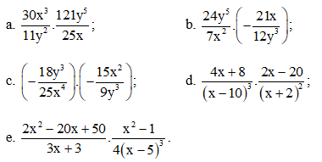
Lời giải:
a.
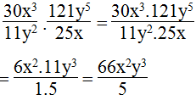
b.
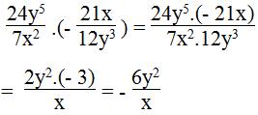
c.
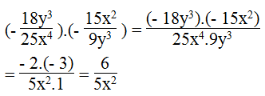
d.
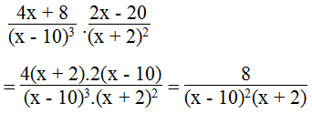
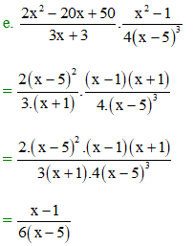

Giải bài 30 Toán SBT lớp 8 trang 32 tập 1
Rút gọn các biểu thức (chú ý dùng quy tắc đổi dấu để thay nhân tử chung)
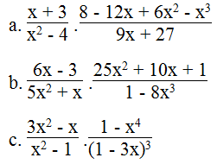
Lời giải:
a.
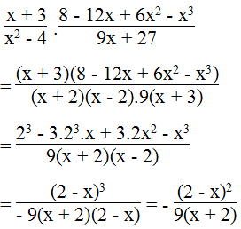
b.
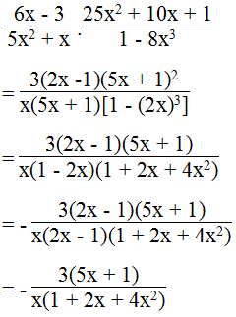
c.
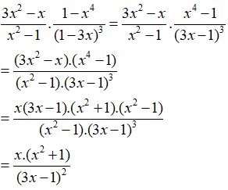

Giải bài 31 trang 32 SBT Toán tập 1 lớp 8
Phân tích các mẫu thức và các mẫu thức (nếu cần thì dùng phương pháp thêm và bớt cùng một số hạng hoặc tách một số hạng thành hai số hạng) rồi rút gọn biểu thức.
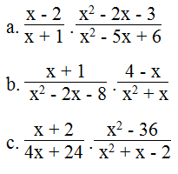
Lời giải:
a.
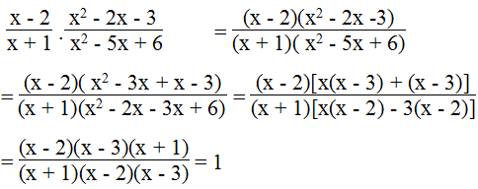
b.
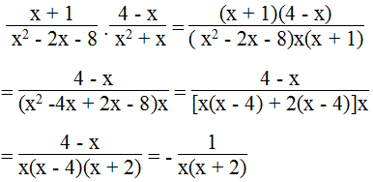
c.
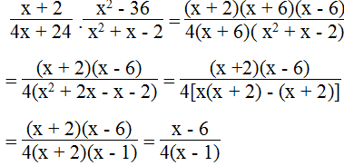

Giải bài 32 trang 33 tập 1 SBT Toán lớp 8
Áp dụng tính chất phân phối của phép nhân đối với phép cộng để rút gọn biểu thức:
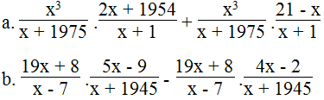
Lời giải:
a
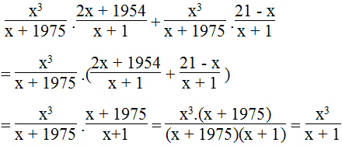
b
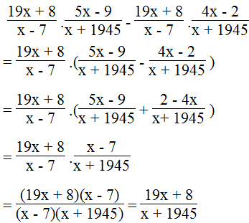

Giải bài 33 Toán lớp 8 SBT tập 1 trang 33
Tính tích x.y, biết rằng x và y thỏa mãn các đẳng thức sau (a, b là các hằng số):
a. (4a² – 9)x = 4a + 4; với a ≠ ± 3/2 và (3a³ + 3)y = 6a² + 9a với a ≠ - 1
b. (2a³ – 2b³)x – 3b = 3a; với a ≠ b và (6a + 6b)y = (a – b)² với a ≠ - b
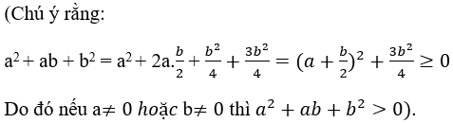
Lời giải:
a. Vì a ≠ ± 3/2 nên 4a² – 9 ≠ 0 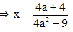
Vì a ≠ - 1 nên 3a³ + 3 ≠ 0 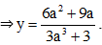
Do đó: 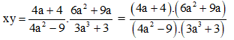
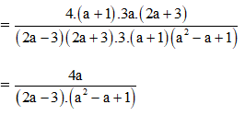
b. Vì a ≠ b nên 2a³ – 2b³ ≠ 0. Suy ra: 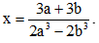
Vì a ≠ - b nên a + b ≠ 0. Suy ra: 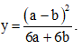
Vậy 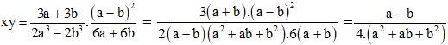

Giải bài 34 trang 33 SBT lớp 8 Toán tập 1
Rút gọn biểu thức:
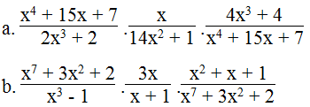
Lời giải:
a.
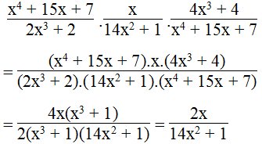
b.
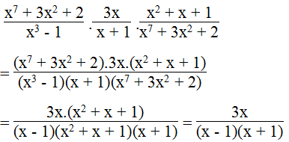

Giải bài 35 SBT Toán lớp 8 trang 33 tập 1
Đố em điền một phân thức vào chỗ trống trong đẳng thức sau:
Lời giải:
CLICK NGAY vào nút TẢI VỀ dưới đây để download Giải sách bài tập Toán lớp 8 tập 1 trang 32, 33 file word, pdf hoàn toàn miễn phí.

